# **Thuộc tính id HTML**

Thuộc tính HTML id được sử dụng để chỉ định id duy nhất cho một phần tử HTML.

Bạn không thể có nhiều hơn một phần tử có cùng id trong một tài liệu HTML.

# **Thuộc tính id HTML**

Thuộc tính HTML id được sử dụng để chỉ định id duy nhất cho một phần tử HTML.

Bạn không thể có nhiều hơn một phần tử có cùng id trong một tài liệu HTML.

## **Sử dụng Thuộc tính id**

Thuộc tính này id chỉ định một id duy nhất cho một phần tử HTML. Giá trị của id thuộc tính phải là duy nhất trong tài liệu HTML.

Thuộc tính này id được sử dụng để trỏ đến một khai báo kiểu cụ thể trong một bảng kiểu. Nó cũng được JavaScript sử dụng để truy cập và thao tác phần tử có id cụ thể.

Cú pháp cho id là: viết một ký tự thăng (#), theo sau là tên id. Sau đó, xác định các thuộc tính CSS trong dấu ngoặc nhọn {}.

Trong ví dụ sau, chúng ta có một <h1>phần tử trỏ đến tên id "myHeader". <h1> Phần tử này sẽ được định kiểu theo #myHeader định nghĩa kiểu trong phần đầu:

### Ví dụ

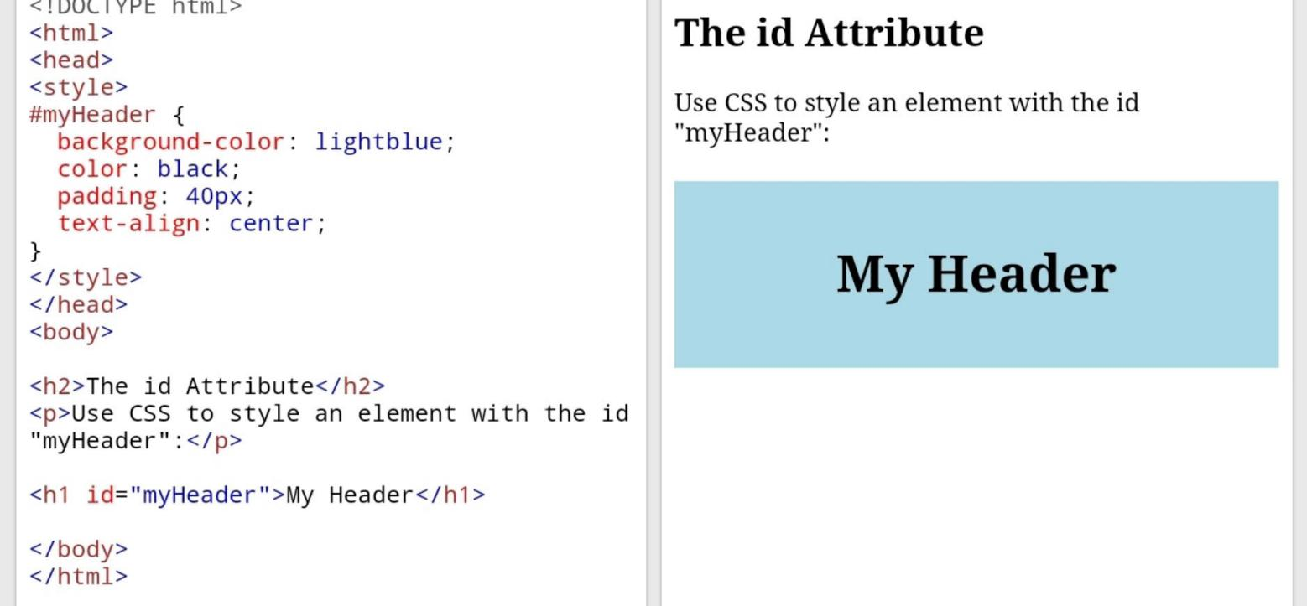**Lưu ý:** Tên id có phân biệt chữ hoa chữ thường!

**Lưu ý:** Tên id phải chứa ít nhất một ký tự, không thể bắt đầu bằng số và không được chứa khoảng trắng (khoảng trắng, tab, v.v.).

## Sự khác biệt giữa Class và ID

Tên lớp có thể được sử dụng bởi nhiều phần tử HTML, trong khi tên id chỉ được sử dụng bởi một phần tử HTML trong trang:

### Ví dụ

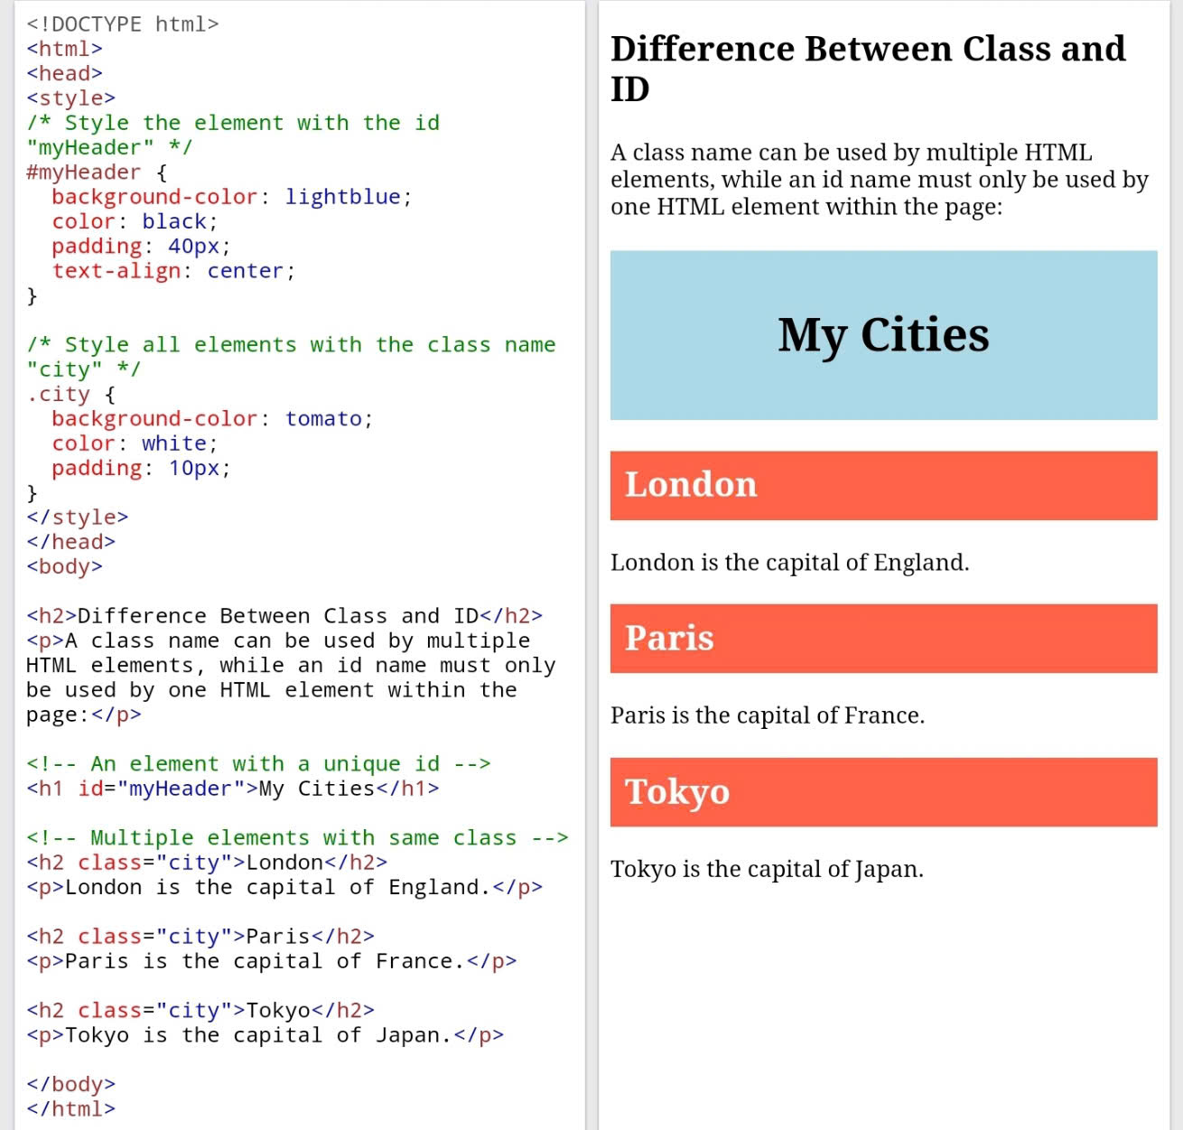<p>

**Mẹo:** Bạn có thể tìm hiểu thêm về CSS trong [Hướng dẫn CSS](https://www.w3schools.com/css/default.asp) của chúng tôi .

## **Dấu trang HTML có ID và Liên kết**

Dấu trang HTML được sử dụng để cho phép người đọc chuyển đến các phần cụ thể của trang web.

Đánh dấu trang có thể hữu ích nếu trang của bạn rất dài.

Để sử dụng dấu trang, trước tiên bạn phải tạo dấu trang và sau đó thêm liên kết vào dấu trang đó.

Sau đó, khi nhấp vào liên kết, trang sẽ cuộn đến vị trí có dấu trang.

## Ví dụ

Đầu tiên, tạo một dấu trang có id thuộc tính:

<h2 id="C4">Chapter 4</h2>

Sau đó, thêm liên kết đến dấu trang ("Chuyển đến Chương 4"), từ cùng một trang:

### Ví dụ

<a href="#C4">Jump to Chapter 4</a>

Hoặc thêm liên kết đến dấu trang ("Chuyển đến Chương 4") từ một trang khác:

<a href="html_demo.html#C4">Jump to Chapter 4</a>